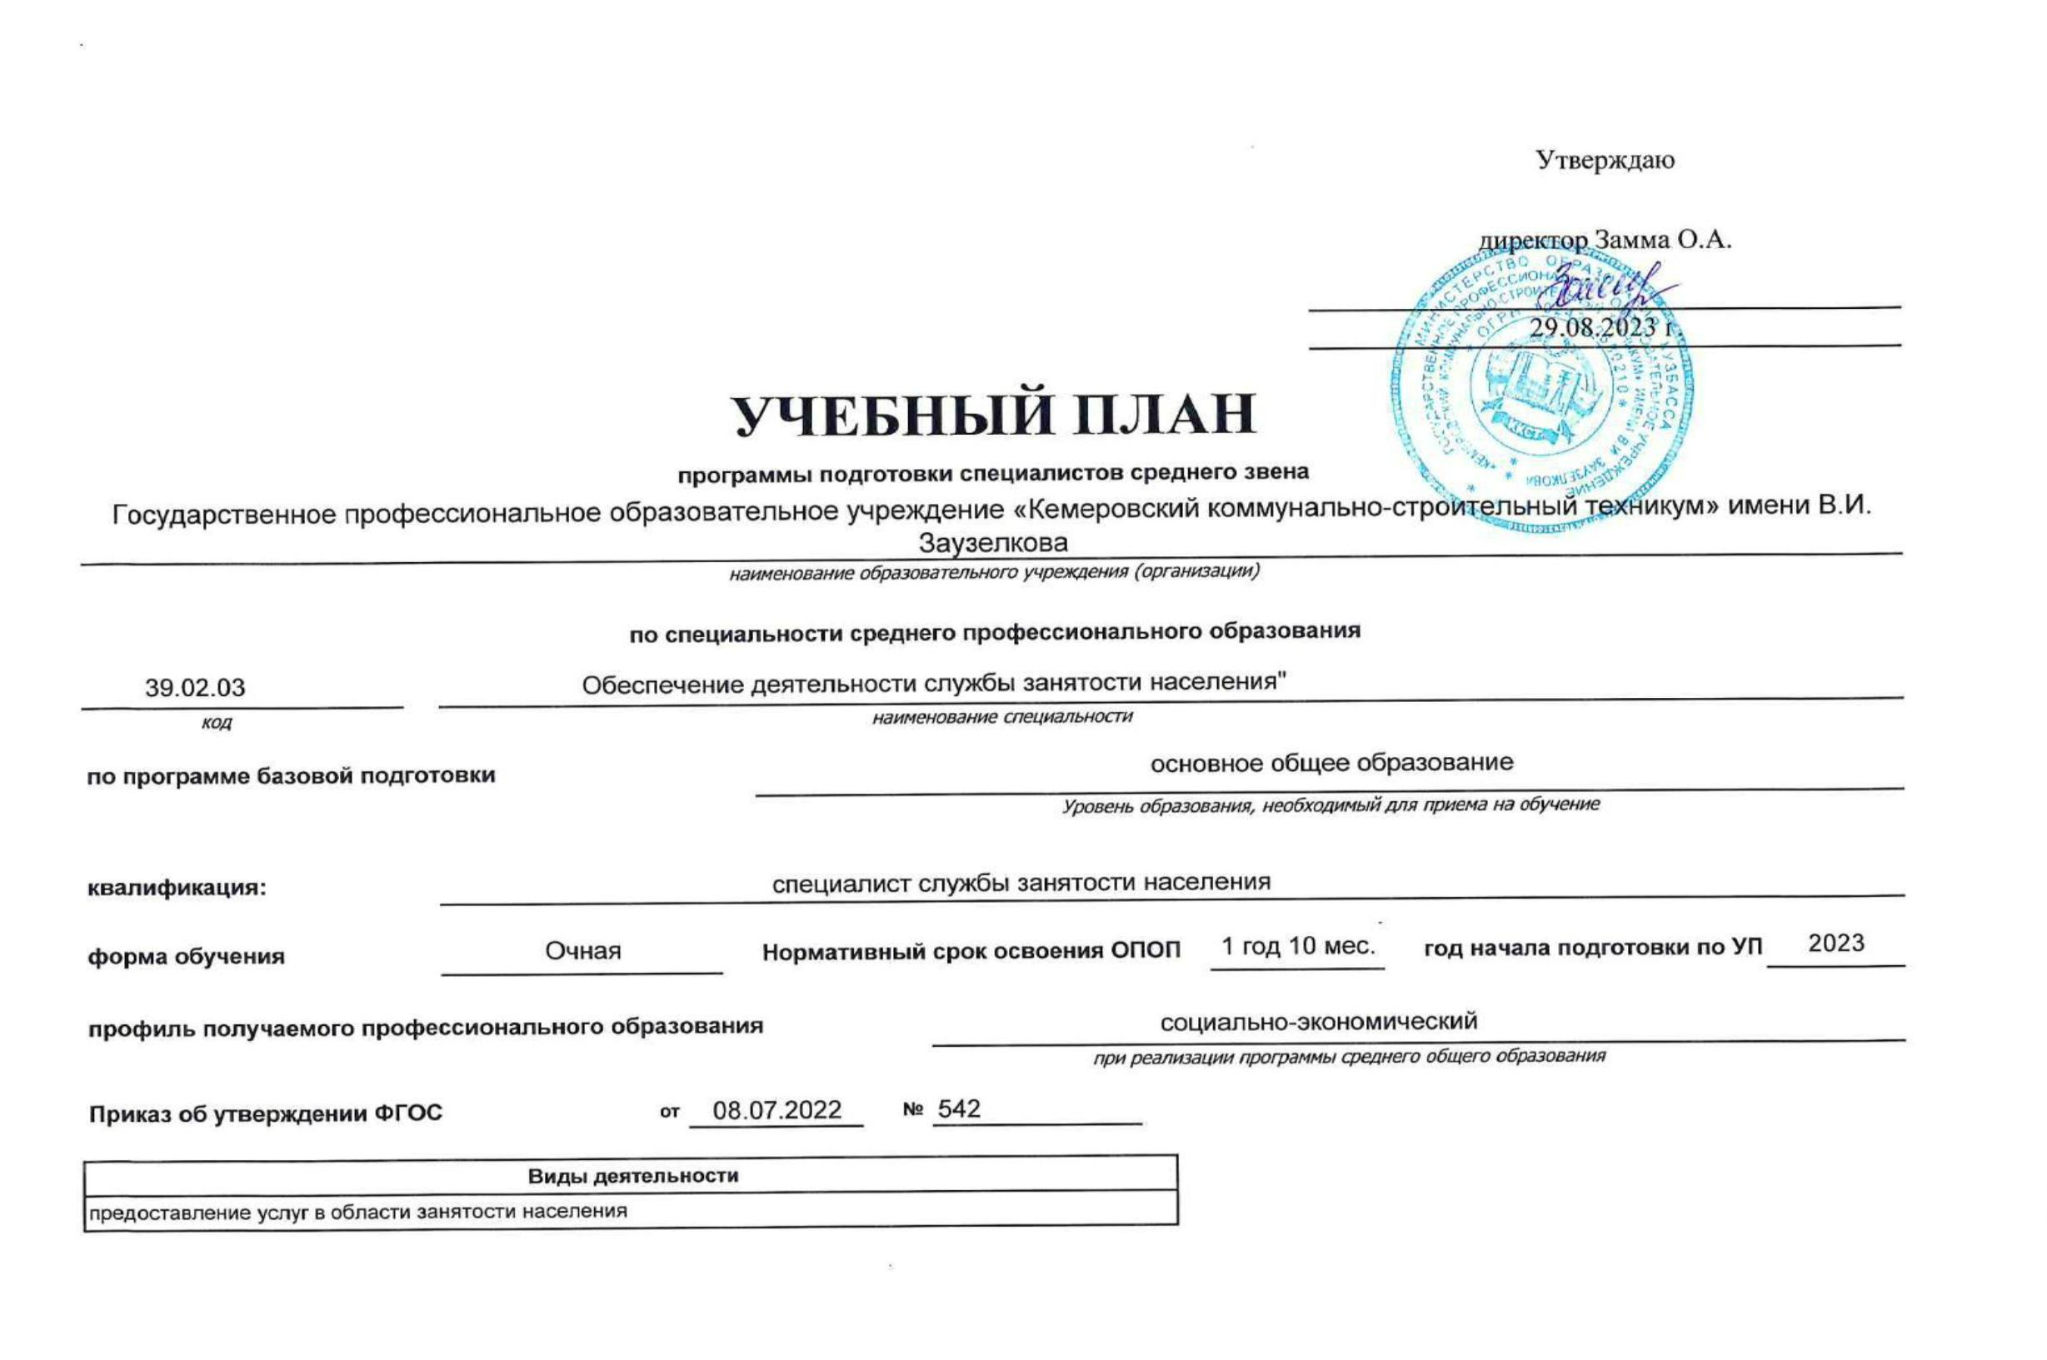

Календарный учебный график

Мес

Сентябрь

Октябрь

Ноябрь

Декабрь

Январь

Февраль

Март

Апрель

Май

Июнь

Июль

Август

Числа

Нед

1

2

3

4

5

6

7

8

9

10 11 12 13 14 15 16 17 18 19 20 21 22 23 24 25 26 27 28 29 30 31 32 33 34 35 36 37 38 39 40 41 42 43 44 45 46 47 48 49 50 51 52

I

Э

Э

К

К

Э

К

К

К

К

К

К

К

К

К

Э

Э

Э

Э

Э

Э

Э

II

К

К

У

У

К

К

К

К

К

К

К

К

К

Э

Э

Э

Э

Э

Э

Э

Э

Э

Э

III

К

К

У

П

П

П

П

П

П

Пд Пд Пд Пд Дп Дп Дп Дп

Д

Д

=

=

=

=

=

=

=

=

=

Сводные данные

Курс 1

Курс 2

Курс 3

Итого

Сем. 1 Сем. 2

Всего

Сем. 3 Сем. 4

Всего

Сем. 5 Сем. 6

Всего

Обучение по дисциплинам и

междисциплинарным курсам

16

23

39

16 3/6

21 1/6

2

37 4/6

16 1/6

6 1/6

22 2/6

99

У

Учебная практика

2

1

6

1

6

3

6

Производственная практика (по профилю

специальности)

П

Производственная практика

(преддипломная)

Пд

Э

4

4

1 4/6

4

4

5

4

Промежуточная аттестация

1

1

2

3/6

5/6

1 2/6

5/6

5/6

4

Подготовка выпускной квалификационной

работы

Дп

Защита выпускной квалификационной

работы

Д

2

2

2

К

Каникулы

2

9

11

2

9

11

2

2

24

Итого

19

33

**52**

19

33

**52**

19

24

**43**

147

Студентов

Групп

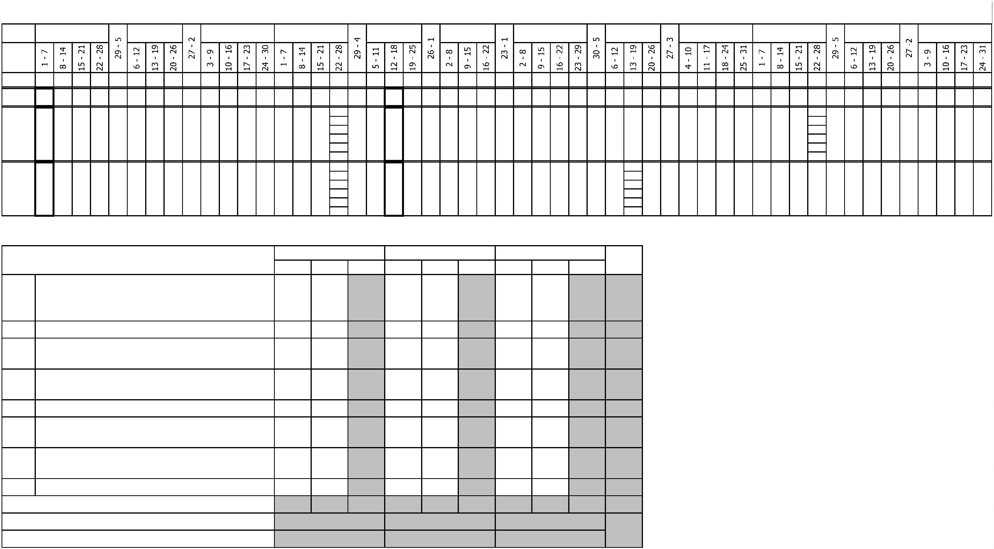

Курс 1

Курс 2

Курс 3

-

-

-

Форма контроля

Зачет с

Итого акад.часов

Объём ОП

Обяз. Вар.

Семестр 1

Семестр 2

Семестр 3

Семестр 4

Семестр 5

Семестр 6

Считать в

плане

Экза

мен

Экспер

тное

По

Индекс

Наименование

Зачет

КР

Др

С преп.

СР

ПАтт

Итого

Лек

Пр

КРП

СР

ПАтт

Итого

Лек

Пр

КРП

СР

ПАтт

Итого

Лек

Пр

КРП

СР

ПАтт

Итого

Лек

Пр

КРП

СР

ПАтт

Итого

Лек

Пр

КРП

СР

ПАтт

Итого

Лек

Пр

КРП

СР

ПАтт

оц.

плану

часть часть

**ОП.ОБЩЕОБРАЗОВАТЕЛЬНАЯ ПОДГОТОВКА**

1476

1476

1456

1456

20

20

1476

612

612

348

348

264

264

864

864

472

472

372

372

20

20

**СО.Среднее общее образование**

1476

1476

1476

**1**

**1122**

**Общеобразовательные учебные дисциплины**

**(общие) базовые**

**+**

ОУДб

**2**

**1**

**22222**

920

**920**

**916**

**4**

920

354

**168**

**186**

566

**272**

**290**

**4**

**22**

+

+

+

+

+

+

+

+

+

+

+

**+**

+

+

+

**+**

ОУДб.01

ОУДб.02

ОУДб.03

ОУДб.04

ОУДб.05

ОУДб.06

ОУДб.07

ОУДб.08

ОУДб.09

ОУДб.10

ОУДб.11

ПД

Русский язык

2

72

136

72

72

136

72

68

136

72

4

72

136

72

34

58

28

42

6

38

78

72

56

56

38

68

56

26

58

50

8

4

История

2

16

20

22

56

50

36

38

16

География

2

12

2

Иностранный язык

Информатика

108

108

72

108

108

72

108

108

72

108

108

72

52

52

34

2

4

2

50

48

32

6

2

Физическая культура

Основы безопасности и жизнедеятельности

Физика

1

12

2

68

68

68

68

30

40

2

108

72

108

72

108

72

108

72

52

72

34

56

18

16

Химия

1

Биология

2

72

72

72

72

72

32

54

6

18

26

**82**

22

24

36

Индивидуальный проект

**Профильные дисциплины**

Литература

2

32

32

32

32

**222**

556

144

144

268

**556**

144

144

268

**540**

138

138

264

**16**

6

556

144

144

268

258

68

**180**

42

**78**

26

16

36

298

76

**200**

48

56

96

**16**

6

ПД.01

2

2

2

ПД.02

Обществознание

Математика

6

58

42

86

6

ПД.03

4

132

96

136

4

ПОО

**Предлагаемые ОО**

**ПП.ПРОФЕССИОНАЛЬНАЯ ПОДГОТОВКА**

**СГ.Социально-гуманитарный цикл**

2952

480

58

2952

480

58

2702

446

54

154

28

4

96

6

2122

480

58

830

612

132

58

276

46

250

78

20

48

8

18

864

126

444

52

336

62

54

12

30

612

110

308

20

240

82

46

8

18

864

112

128

54

700

52

6

30

6

+

+

СГ.01

СГ.02

История России

3

4

44

10

4

Иностранный язык в профессиональной

деятельности

6

120

120

108

6

6

120

34

32

36

2

2

26

24

2

36

34

2

24

18

6

+

+

+

+

+

СГ.03

СГ.04

СГ.05

СГ.06

СГ.07

Безопасность жизнедеятельности

6

3456

4

68

126

36

68

126

36

68

120

32

68

126

36

68

20

54

14

20

Физическая культура

6

4

40

2

28

36

26

6

2

4

38

36

36

12

2

4

Основы финансовой грамотности

Основы бережливого производства

Экологические основы природопользования

26

5

36

36

32

4

36

20

4

36

36

32

4

36

36

26

6

4

**ОП.Общепрофессиональный цикл**

646

646

574

42

30

6

374

272

192

88

74

32

18

12

454

278

134

24

18

Информационный анализ рынка труда и проблем

занятости

Нормативно-правовые основы регулирования

+

+

ОП.01

ОП.02

4

36

70

36

70

34

60

2

4

36

70

36

70

60

24

38

28

10

22

22

2

4

4

4*

6

6

занятости населения

Информационные технологии в профессиональной

деятельности

+

+

ОП.03

ОП.04

4

3

60

86

60

86

50

72

4

8

6

6

60

86

Возрастная и социальная психология

86

40

48

8

6

Основы документоведения и делопроизводства в

профессиональной деятельности

+

ОП.05

4

40

40

40

40

40

26

14

+

+

ОП.06

ОП.07

Этика и психология делового общения

Управление персоналом организации

4*

4*

42

40

42

40

42

40

42

40

42

40

28

26

14

14

Математические методы решения прикладных

профессиональных задач

+

ОП.08

3

106

106

90

10

6

6

106

106

42

10

6

+

+

ОП.09

ОП.10

Трудовое право

4*

88

78

88

78

74

72

8

6

88

78

88

78

50

58

24

14

8

6

6

Экономика организации

4

**ПЦ.Профессиональный цикл**

1610

1610

1466

84

60

1052

1052

558

288

288

142

98

20

22

6

284

114

140

18

12

502

380

288

158

38

18

536

242

74

432

6

24

**Предоставление услуг в области занятости**

**населения**

**34455**

**56**

**+**

+

+

ПМ.01

**4466**

**3**

**3**

1194

126

92

**1194**

126

92

**1072**

110

80

**74**

10

6

**48**

**142**

**142**

**98**

**20**

**22**

**6**

284

**114**

**140**

**18**

**12**

**206**

**128**

**28**

**18**

**56**

**168**

**6**

**12**

Технология поиска работы и оказания госуслуги в

области занятости населения

Социальные выплаты и финансовая поддержка

безработных граждан

МДК.01.01

МДК.01.02

3

3

6

6

126

92

126

46

44

20

10

6

6

92

56

24

6

6

Основы тестирования и консультирования

безработных граждан на предмет их готовности к

предпринимательской деятельности

+

+

МДК.01.03

МДК.01.04

4

4

3

226

148

226

148

202

130

18

12

6

6

156

148

70

162

96

54

12

64

30

84

22

46

6

6

6

Технология профессиональной ориентации и

мотивация поиска работы и получения

профессии(специальности)

148

12

Технология оказания услуги социальной адаптации

безработных граждан на рынке труда

+

+

+

МДК.01.05

МДК.01.06

МДК.01.07

5

5

5

134

146

100

134

146

100

118

128

88

10

12

6

6

6

6

134

146

100

134

146

100

68

80

58

50

48

30

10

12

6

6

6

6

Технология оказания психологической поддержки

безработным гражданам

Организация и содержание трудовой деятельности

специалиста службы занятости населения в РФ

Основы тестирования и консультирования

безработных граждан на предмет их готовности к

предпринимательской деятельности

+

+

УП.01.01

УП.01.02

4*

4

36

36

36

36

36

36

36

36

36

36

36

Технология профессиональной ориентации и

мотивация поиска работы и получения

профессии(специальности)

Предоставление услуг в области занятости

населения

36

36

+

+

ПП.01.03

ПM.01.ЭК

6

6

144

6

144

6

144

108

6

144

6

144

Экзамен по профессиональному модулю

6

6

**Предоставление социальных услуг**

**гражданам в различных формах социального**

**обслуживания**

**+**

ПМ.02

**6**

**666**

272

**272**

**250**

**10**

**12**

**272**

122

122

**82**

**30**

**10**

150

**18**

**120**

**12**

Социально-правовые и законодательные основы

предоставления социальных услуг гражданам в

различных формах социального обслуживания

+

МДК.02.01

6

158

158

142

10

6

158

82

30

10

36

18

12

6

Социально-правовые и законодательные основы

предоставления социальных услуг гражданам в

различных формах социального обслуживания

+

+

УП.02.01

ПП.02.01

6

6

36

72

36

72

36

72

36

72

36

72

36

72

Предоставление социальных услуг гражданам в

различных формах социального обслуживания

+

+

ПM.02.ЭК

ПДП

Экзамен квалификационный

6

6

6

6

6

6

6

6

ПРОИЗВОДСТВЕННАЯ ПРАКТИКА

(ПРЕДДИПЛОМНАЯ)

144

216

144

216

144

144

144

216

144

**ГИА.Государственная итоговая аттестация**

216

216

216

216

Государственная итоговая аттестация проводится в

форме демонстрационного экзамена и защиты

дипломного проекта (работы)

+

ГИА.01

216

216

216

216

216



8

. Пояснения к учебному плану

Настоящий учебный план основной образовательной программы среднего профессионального образования Государственного профессионального образовательного учреждения «Кемеровский коммунально-строительный техникум» имени В.И. Заузелкова

разработан на основе:

-

Федерального государственного образовательного стандарта по специальности среднего профессионального образования (далее – СПО), утвержденного приказом Министерства образования и науки Российской Федерации от 21 апреля 2022 г. N 257, 39.02.03

Обеспечение деятельности службы занятости населения (Зарегистрировано в Минюсте России 8 августа 2022 г. N 69568) - Федерального закона Российской Федерации от 29 декабря 2012г. №273-ФЗ «Об образовании в Российской Федерации» - Приказа

Минобрнауки России от 17.05.2012 N 413 (ред. от 12.08.2022) «Об утверждении федерального государственного образовательного стандарта среднего общего образования» - Приказа Министерство просвещения Российской Федерации от 24 августа 2022 г. N 762

об утверждении Порядка организации и осуществления образовательной деятельности по образовательным программам среднего профессионального образования - Приказа Министерства науки и высшего образования РФ и Министерства просвещения РФ от 5

августа 2020г. N 885/390 «О практической подготовке обучающихся» - Приказ Министерства просвещения Российской Федерации от 08.11.2021 № 800 «Об утверждении Порядка проведения государственной итоговой аттестации по образовательным программам

среднего профессионального образования» (Зарегистрирован 07.12.2021 № 66211) (в ред. Приказов Минпросвещения России от 05.05.2022 N 311 от 19.01.2023 №37 - Приказ Министерства просвещения Российской Федерации от 14.10.2022 № 906 «Об

утверждении Порядка заполнения, учета и выдачи дипломов о среднем профессиональном образовании и их дубликатов» - Устава Государственного профессионального образовательного учреждения «Кемеровский коммунально-строительный техникум» имени

В.И. Заузелкова. - Локальных нормативных актов ГПОУ ККСТ.

Организация учебного процесса: - учебный год начинается с 1 сентября и заканчивается в соответствии с графиком учебного процесса и расписанием занятий на учебный год. - продолжительность учебной недели - шестидневная; - продолжительность занятий

4

5 минут, объем недельной образовательной нагрузки обучающихся составляет 36 академических часа в неделю и включает все виды работ во взаимодействии с преподавателем (урок, практическое занятие, лабораторное занятие, консультация, лекция,

практическая работа), практики (в профессиональном цикле) и самостоятельную работу. самостоятельная работа обучающихся составляет не более 10% от объема часов, отведенных на освоение дисциплины, профессионального модуля, включена в общий

объем часов на их аудиторную работу и регламентируется расписанием занятий, содержание самостоятельной работы отражается в рабочей программе дисциплины, профессионального модуля выполняется на учебных занятиях под непосредственным

руководством преподавателя и по его заданию. - формы и процедуры текущего контроля знаний предусмотрены в виде дифференцированных зачетов,экзаменов и других видов контроля.

Объем времени, отведенный на вариативную часть образовательной программы, определен в соответствии с требованиями ФГОС СПО (не менее 30% от общего времени, отведенного на освоение программы), с учетом рекомендаций примерной основной

образовательной программы, требований профессиональных стандартов и использован на увеличение объема часов учебных дисциплин общепрофессионального цикла, профессиональных модулей.

Промежуточная аттестация является обязательной по каждой дисциплине, МДК, и профессиональному модулю. Организация промежуточной аттестации осуществляется в соответствии с положением. Формами промежуточной аттестации являются зачет,

дифференцированный зачет, экзамен, экзамен квалификационный и другие виды контроля. Зачет и дифференцированный зачет проводятся по дисциплине, МДК, теме МДК за счет времени, отводимого на изучение дисциплины или МДК, на последнем занятии.

Экзамен проводится по дисциплине или по МДК (части ПМ) сконцентрировано в рамках календарной сессионной недели. Экзамен (квалификационный) проводится в последнем семестре освоения программы профессионального модуля и представляет собой

форму независимой оценки результатов обучения с участием работодателей. Условием допуска к экзамену (квалификационному) является успешное освоение обучающимися всех элементов программы профессионального модуля.

Общеобразовательный учебный цикл реализуется по технологическому профилю. Изучение учебных дисциплин общеобразовательного цикла распределено на изучение базовых и профильных учебных дисциплин. Изучение дисциплин общеобразовательного

цикла предполагает выполнение обучающимися индивидуальных проектов по любой дисциплине (по выбору). Индивидуальный проект – особая форма организации образовательной деятельности обучающихся (учебное исследование или учебный проект).

Индивидуальный проект выполняется обучающимся самостоятельно под руководством преподавателя по выбранной теме в рамках одного или нескольких изучаемых учебных предметов, курсов в любой избранной области деятельности (познавательной,

практической, учебно-исследовательской, социальной, художественно-творческой, иной). Промежуточная аттестация по учебным дисциплинам общеобразовательного цикла проводится в форме дифференцированных зачетов и экзаменов Обязательная часть

общего гуманитарного и социально-экономического цикла образовательной программы должна предусматривать изучение следующих дисциплин: "История России", "Иностранный язык в профессиональной деятельности", "Безопасность жизнедеятельности"

"

"

Физическая культура", "Основы финансовой грамотности".Обязательная часть общепрофессионального цикла образовательной программы предусматривать изучение следующих дисциплин:"Нормативно-правовые основы регулирования занятости населения",

Возрастная и социальная психология", "Информационный анализ рынка труда и проблем занятости", "Этика и психология делового общения", "Информационные технологии в профессиональной деятельности", "Управление персоналом организации", "Основы

документоведения и делопроизводства в профессиональной деятельности". Дисциплина "Физическая культура" в очной форме обучения предусматривает еженедельно не менее 2 академических часов аудиторных занятий. Для обучающихся инвалидов и лиц с

ограниченными возможностями здоровья образовательная организация устанавливает особый порядок освоения дисциплины "Физическая культура" с учетом состояния их здоровья. Изучение дисциплины "Безопасность жизнедеятельности" в объеме 68

академических часов, из них на освоение основ военной службы (для юношей) - не менее 48 академических часов от общего объема времени, отведенного на указанную дисциплину.

В каждом учебном году количество экзаменов не превышает 8, а количество зачетов –10 (без учета зачетов по физической культуре).

По рабочему учебному плану ППССЗ предусматривается наличие курсового проекта (работы): по МДК 01.01 Технология поиска работы и оказания госуслуги в области занятости населения. Курсовой проект (работа) реализуются в пределах времени, отведенных

на изучение дисциплины и профессионального модуля. При проведении курсовых проектов (работ) с обучающимися проводятся консультации. Предусматривается защита курсовых проектов (работ).

Учебная и производственная практика реализуются в рамках профессиональных модулей профессионального учебного цикла по каждому из основных видов деятельности Объем часов учебной практики составляет 3 недели (108 часов), объем производственной

практики составляет 6 недель (216 часов), преддипломная практика-4 недели (144 часа), что составляет более 25% от профессионального цикла образовательной программы.Учебная практика в объеме 4 недель реализуется по каждому из основных видов

деятельности, предусмотренных ФГОС СПО по специальности 39.02.03 Обеспечение деятельности службы занятости населения , проводится в рамках профессиональных модулей рассредоточено по семестрам: 4 семестр ПМ.01 - 1 неделя, ПМ.05-1 неделя; 5

семестр ПМ.03 - 1 неделя,ПМ.04-1 неделя. Производственная практика в объеме 4 недель реализуется по каждому из основных видов деятельности, предусмотренных ФГОС СПО по специальности 9.02.03 Обеспечение деятельности службы занятости населения ,

проводится в рамках профессиональных модулей : 6 семестр ПМ.02 –34 недели, ПМ.03-2 недели, ПМ.04 - 2 недели.

Государственная итоговая аттестация проводится в форме демонстрационного экзамена и защиты дипломного проекта (работы)

